
Universidad de San Carlos de Guatemala
Facultad de Ingeniería
Escuela de Ciencias y Sistemas
Practica de Programación de Computadoras 2
Segundo Semestre 2024
Catedráticos:
Ing. Herman Igor Veliz Linares
Aux:
Andy Ezequiel Sanic Tiul

GameInst
Proyecto 1

Contenido
1. Objetivos 3
1.1 Objetivos Generales 3
1.2 Objetivos específicos 3
2. Descripción 3
3. Especificaciones del programa 4
3.1 Login 4
4. Administrador 5
4.1 CRUD Clientes 6
4.2 Videojuegos 7
4.3 Categorías 8
4.4 Desarrolladora 8
4.5 Países 9
4.6 Reportes (Gráficas o tablas) 9
5. Usuario 10
5.1 Cliente 10
5.2 Perfil 11
5.3 CRUD Comentarios 12
5.3 CRUD Calificación 12
6. Entidad Relación 13
7. Observaciones 14
8. Fase 1 15
9. Fase 2 15
10. Restricciones 16
11. Entregables 16

1. Objetivos

Objetivos Generales
Aplicar los conocimientos de programación para construir un sistema funcional.

1.2 Objetivos específicos
- Crear un modelo de base de datos y realizar operaciones para crear, leer, actualizar y eliminar datos de él.
- Conectar una aplicación realizada en Visual Basic .Net con una base de datos en MySQL
- Crear reportes con los datos almacenados en una base de datos
- Diseñar interfaces de usuario funcionales y amigables: Implementar interfaces de usuario (UI) intuitivas, que faciliten la interacción con el sistema, asegurando que los usuarios puedan operar la aplicación sin dificultad.
- Documentar correctamente el desarrollo del sistema
- Demostrar habilidades de resolución de problemas y pruebas: Identificar y resolver problemas técnicos que surjan durante el desarrollo del proyecto, y realizar pruebas exhaustivas para garantizar el correcto funcionamiento del sistema.

2. Resumen Ejecutivo

Un grupo de amigos han decidido realizar una tienda digital por lo que han decidido realizar su propia plataforma de Videojuegos. Esta plataforma busca mostrar solamente los mejores videojuegos, por lo que estos jóvenes buscando revisar la problemática de no saber el gusto general de los clientes buscan una solución.

Los interesados han pensado y descartado algunas opciones. Llegaron a la conclusión de contratarlo a usted como programador, y proporcionar una aplicación de escritorio, para que los usuarios puedan ver y proporcionar feedback sobre los videojuegos a su elección.

Se le solicita a usted como ingeniero, que desarrolle el sistema solicitado los dueños de esta plataforma. La aplicación debe ser lo más amigable e intuitiva posibles para que los usuarios se les haga fácil utilizarlo y que pueda brindar la solución que necesita “GameInst”

Enunciado del Proyecto

3. Especificaciones del programa

3.1 Login

Al iniciar el programa se presentará una ventana para iniciar sesión, los datos ingresados deberán consultarse en la base de datos para ver si el usuario existe. En la base de datos está almacenado el tipo de usuario que está ingresando al sistema los cuales son los siguientes:
- Usuario “Admin”: debe poseer su propia vista de administración.
- El “Usuario”: debe abrir la vista solo para clientes.
Si un usuario no posee una cuenta podrá crear una cuenta nueva desde el Login.
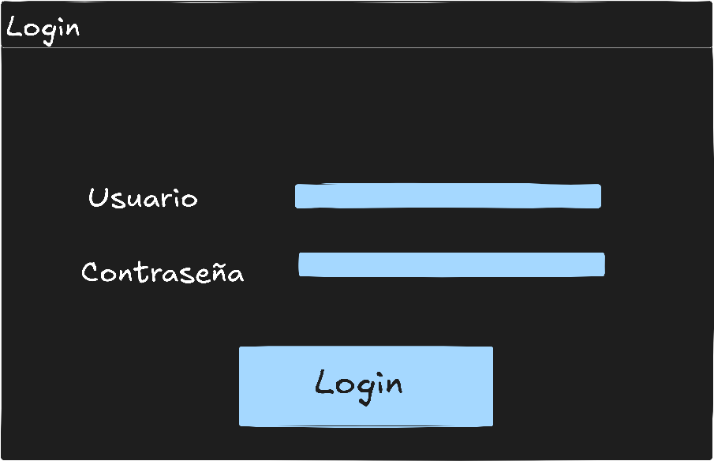

Registrar:
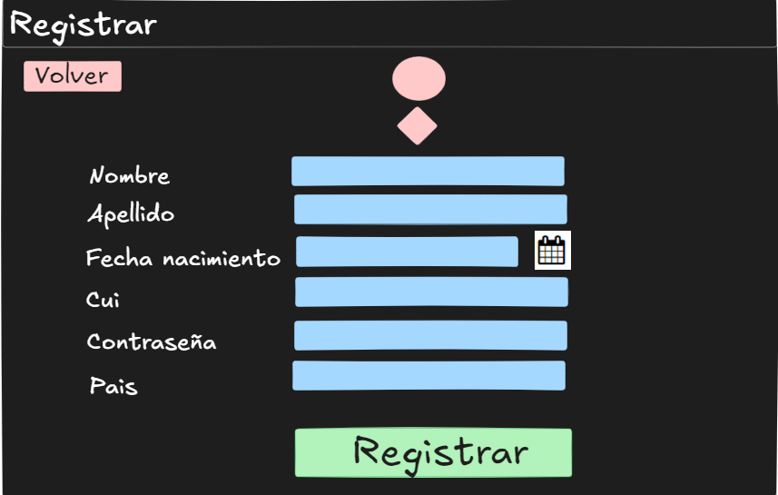

4. Administrador

Este tipo de usuario será el encargado de administrar los diversos tipos de datos que se generan en el sistema y de generar los reportes estadísticos en base a los mismos. Debe existir un Menú de selección de opciones, ya que el administrador puede administrar diferentes áreas:

- Puede realizar un CRUD sobre los videojuegos (incluir géneros, desarrolladora, Videojuegos, clientes)
- Pueden realizar un CRUD sobre los clientes

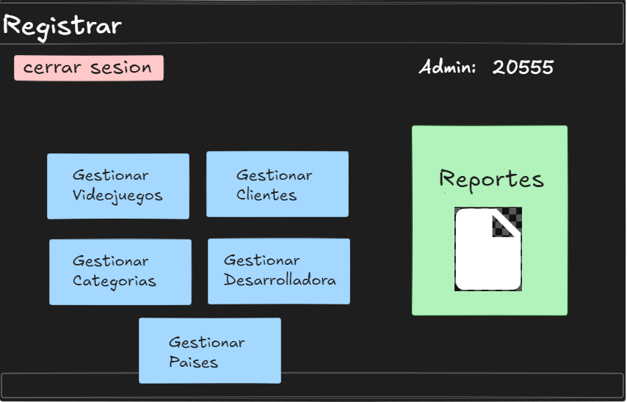

4.1 CRUD Clientes

Se requiere un formulario donde pueda visualizar, actualizar y borrar los clientes que se encuentren asociados al sistema de calificación. Se debe tomar en cuenta que se puede modificar o eliminar un cliente si esta se ha registrado.

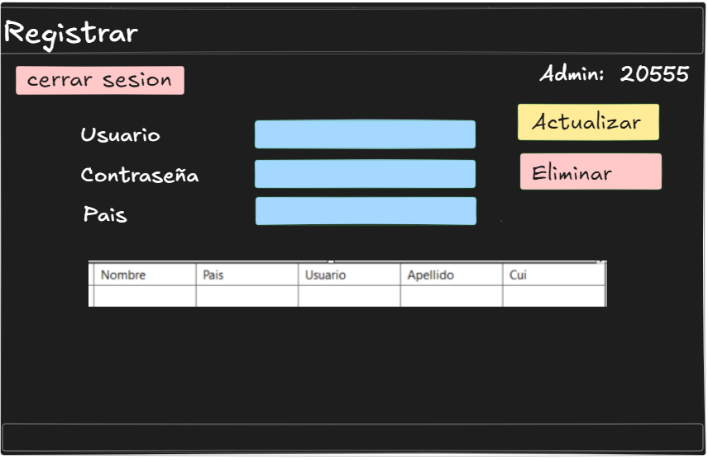

4.2 Videojuegos

Se debe crear un formulario donde permita registrar, visualizar, actualizar, eliminar videojuegos de la aplicación de escritorio. Se debe tomar en cuenta que solo podrá hacerse uso de las (categorías y desarrolladoras) creadas previamente. Se debe realizar un ordenamiento.

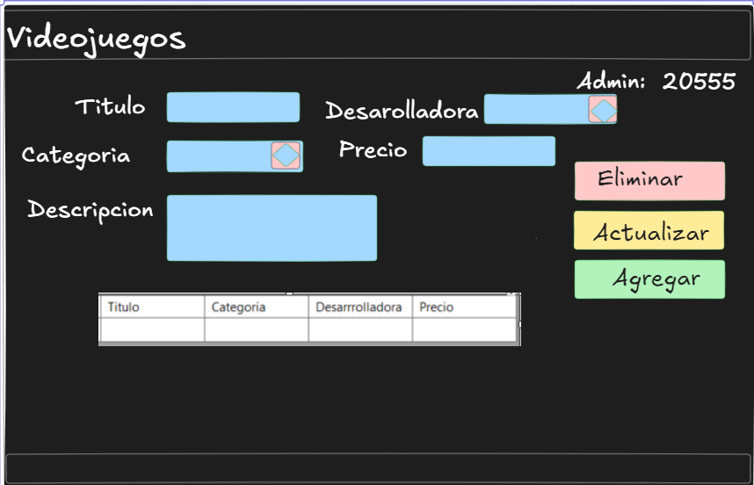

4.3 Categorías

Se debe crear un formulario donde permita registrar, visualizar, actualizar, eliminar categorías de la aplicación de escritorio. Se debe tomar en cuenta únicamente que se puede modificar una categoría solo si existe en el sistema.
Este servirá para administrar nuestras categorías a utilizar en el flujo del programa.

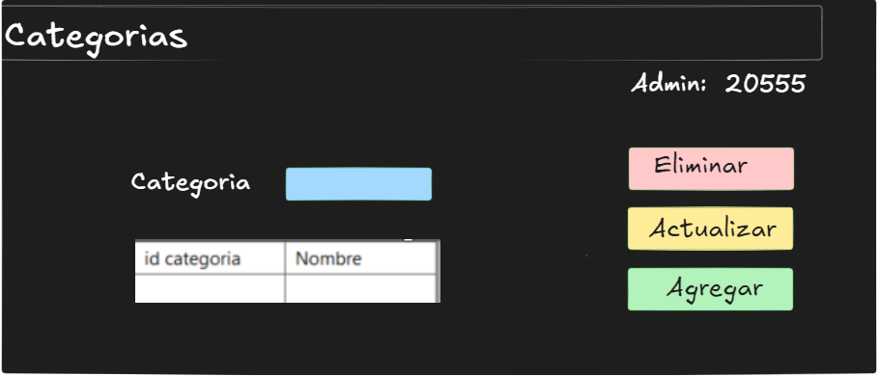

4.4 Desarrolladora

Se debe crear un formulario donde permita registrar, visualizar, actualizar, eliminar “desarrolladora” de la aplicación de escritorio. Se debe tomar en cuenta únicamente que se puede modificar una categoría solo si existe en el sistema. Este servirá para hacer registro de las desarrolladoras a indexar dentro de nuestro programa.

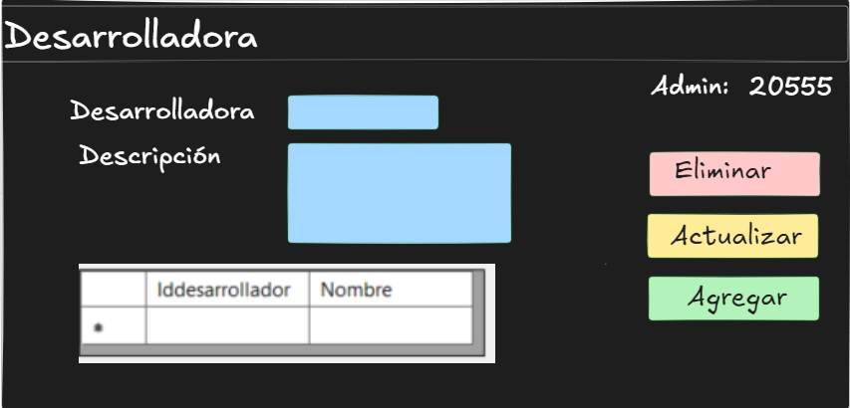

4.5 Países
Se debe crear un formulario donde permita registrar, visualizar, actualizar, eliminar países
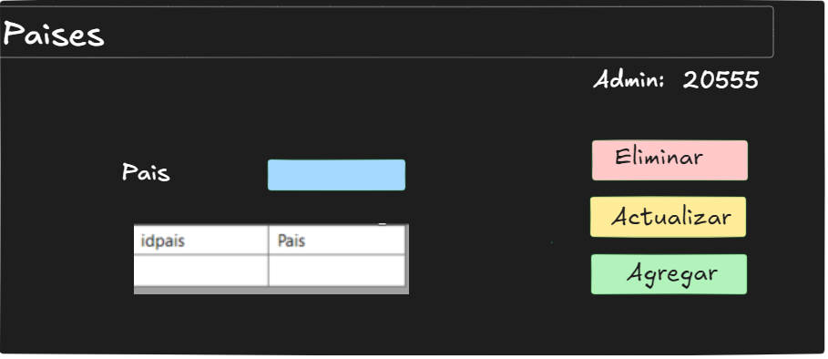

4.6 Reportes (Gráficas o tablas)

- Cantidad de videojuegos que contiene cada categoría
- Top 3 videojuegos con mejores calificaciones
- Top 5 desarrolladoras con más videojuegos
- Comentarios por videojuegos
- Top los 5 videojuegos más apreciados por jugadores

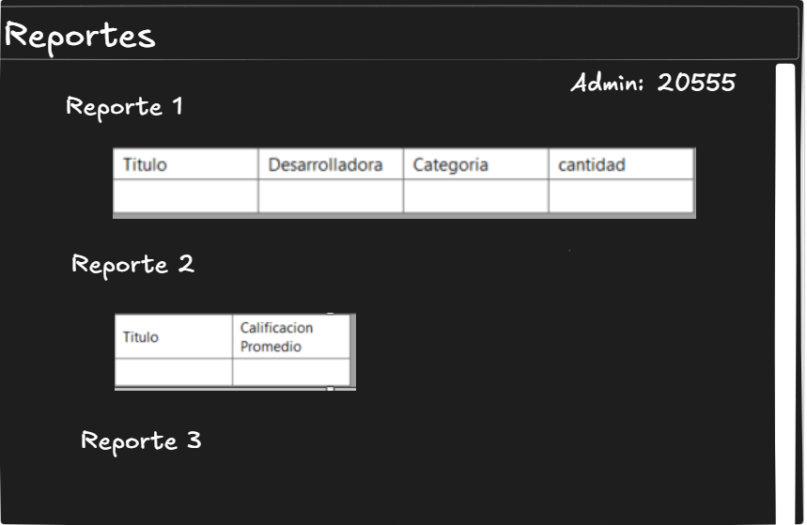

5. Usuario

5.1 Cliente

Este usuario podrá hacer uso del sistema de calificación normal, podrá administrar los datos de su cuenta, así como acceder a las reseñas de los videojuegos creados.
Este usuario puede dejar calificaciones de los videojuegos creados.

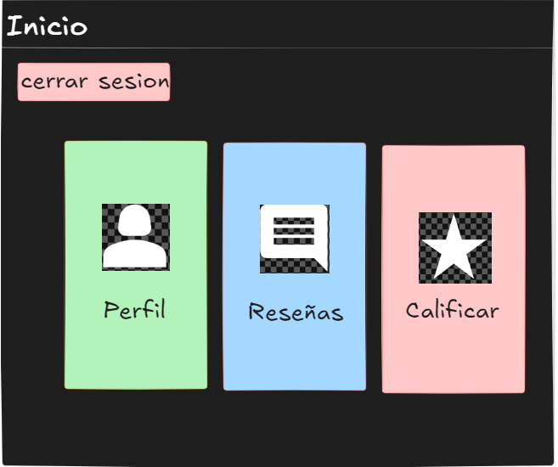

5.2 Perfil

Esta vista nos dará acceso a los datos del usuario, así como la posibilidad de poder modificar los datos y eliminar la cuenta del usuario mismo.

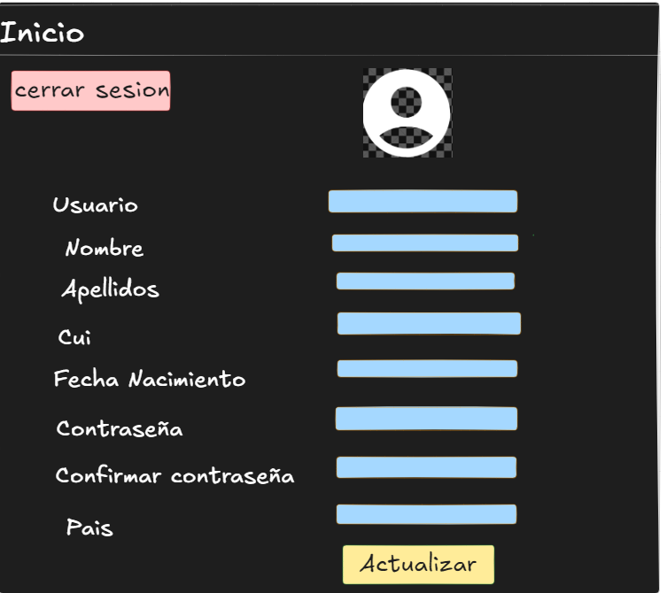

5.3 CRUD Comentarios

En esta vista se debe poder visualizar los comentarios generales o por búsqueda, se debe poder visualizar los comentarios realizados por usuario realizado.
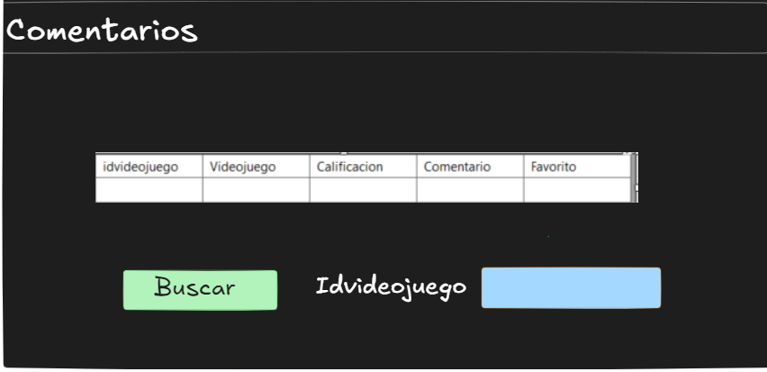

5.3 CRUD Calificación
Se debe crear un formulario donde se visualizará los videojuegos existentes y los mismos podrán buscarse por nombre. Debe poder realizar un comentario por videojuego. La calificación será dentro de 1-5.
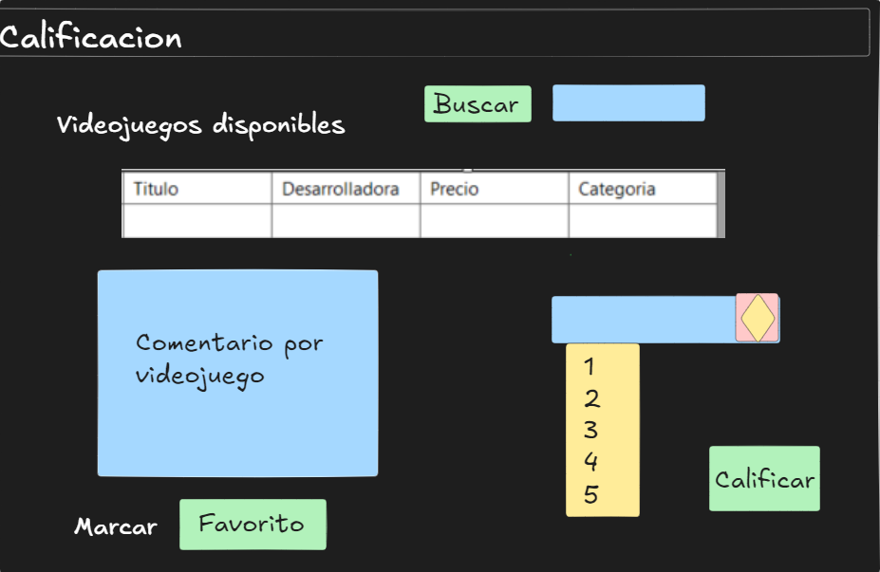

6. Entidad Relación

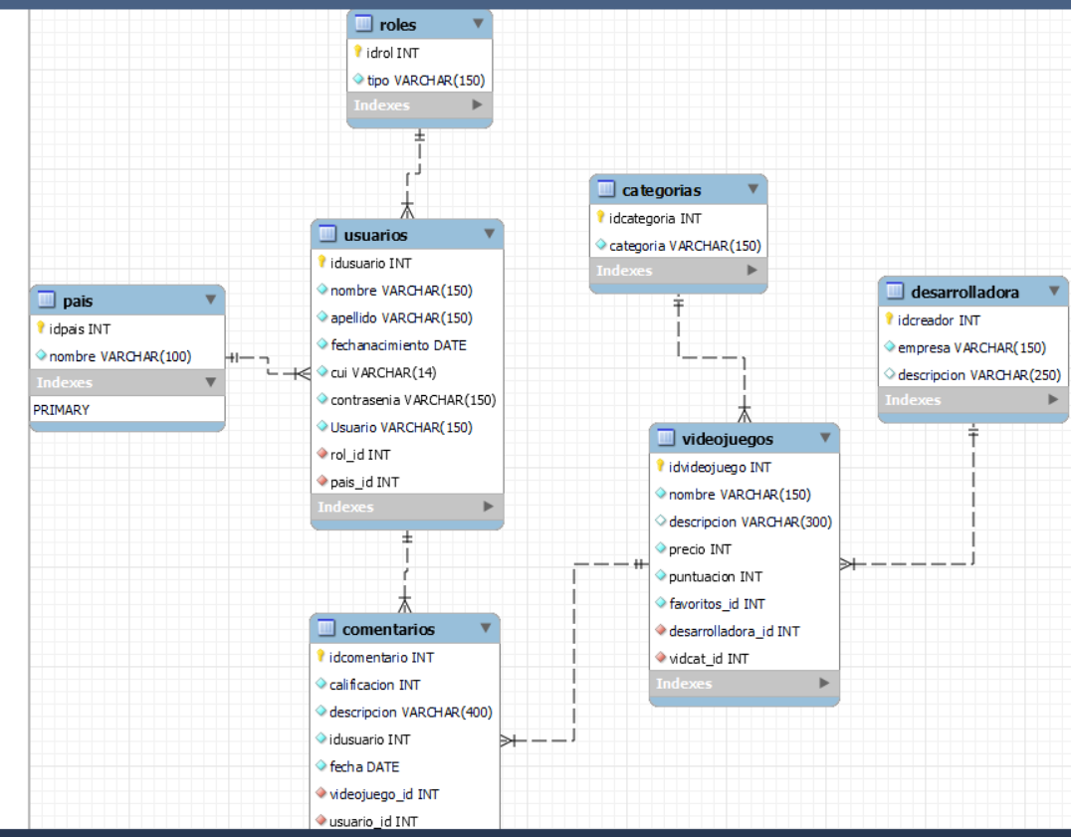

7. Requerimientos técnicos

- Se le solicita al estudiante hacer uso de Visual Studio .Net
- Hacer uso de MySQL Workbench
- Hacer uso de herramientas propuestas en laboratorio

8. Observaciones

- Todas las ventanas deben contar con un diseño agradable al usuario, deben tener un diseño entendible y fácil de utilizar, así como una paleta de colores apropiada que represente el negocio de videojuegos.
- Se tomará en cuenta el manejo de ventanas y posibles mensajes emergentes.
- La base de datos debe realizarse en MySQL
- Todos los datos deben de cargarse a través de la base de datos
- Se debe de validar que los nombres de usuario sean únicos
- El estudiante debe ingresar datos de prueba antes de la calificación (debe tener al menos 10 ítems de inventario, 1 administrador, y 2 clientes).
- La base de datos debe de llamarse: DB_Pareja#
- La aplicación debe llamarse ProyectoF#_pareja#, depende la fase que se entregue se modificara el numeral.
- La calificación será realizada vía Google Meet asignado al laboratorio y el estudiante deberá tener la cámara encendida en todo momento.
- Durante la calificación se realizará preguntas respecto al desarrollo de la aplicación de escritorio, para comprobar que fue “realizado por el estudiante”.
- Copias totales o parciales causarán tener una nota de 0 y se reportara a escuela de ciencias y sistemas.

8.1 Trabajo en equipo
- Cada grupo debe trabajar en coloración, asignando roles específicos para cada miembro.

8.2 Comunicación efectiva
- Los grupos deben realizar presentaciones periódicamente ante sus compañeros y el profesor, compartiendo avances y problemas encontrados, recibiendo retroalimentación para mejorar las soluciones.

8.3 Resolución de Conflictos
- A lo largo del proyecto, los estudiantes pueden enfrentar desafíos o desacuerdos. Deberán aplicar técnicas de resolución de conflictos para mantener la armonía y la productividad en el equipo.

9. Fase 1

La primera fase consiste en realizar toda la parte visual (interfaz gráfica). Se debe crear todas las ventanas y formularios que crea necesario para todas las funciones que se requieren en el proyecto completo. Estas deben ser funcionales, ejemplo los botones que abren otra ventana, los que regresan a otra ventana. Lo que se debe entregar es lo siguiente:
- Ventana Menú principal, con todas las opciones requeridas
- Botones para ir a otras ventanas
- Botón de salida del programa, preguntando si desea salir
- Ventanas secundarias del panel de administración y clientes (inserción, modificación y eliminación de los elementos del proyecto) deberán contar también con botón de limpiar entradas, crear elemento, eliminar elemento y regresar a ventana principal funcionales.
- Instalación de administrador de base de datos, este debe ser MySQL
- Creación de base de datos con script.
- Conexión a base de datos por medio de código. Se debe agregar un botón en la ventana principal el cual realice la función de conexión, cuando ya se haya hecho la conexión con éxito se debe mostrar un MsgBox con el mensaje de que ya se conectó.
- Manual de Usuario

Fecha de entrega: 25/3/2025 a las 23:59

9. Fase 2

La segunda fase consiste en el manejo completo de la aplicación de manera funcional:
- CRUD Administrador y todo lo que este conlleva
- CRUD Usuarios todo lo que este conlleva
- CRUD Comentarios
- CRUD Videojuegos
- Reportes de Administrador
- Manual Técnico

Fecha de entrega: 23/4/2024 a las 23:59

10. Restricciones

- Para ingresar como administrador la contraseña debe ser su carné y el usuario su nombre y apellido; Ejemplo: 202000000, MarioBros
- La aplicación deberá ser desarrollada con Visual Studio (cualquier versión) específicamente utilizando el lenguaje Visual Basic .NET
- El programa administrador de bases de datos deberá ser MySQL o Access dependiendo de la versión de Visual Studio que se esté usando
- El proyecto es individual.
- Se deberán utilizar los lenguajes y herramientas indicadas, de lo contrario no tendrán derecho a calificación.
- Se realizarán preguntas acerca de la implementación del código y de la lógica utilizada para resolver el problema.
- No se permite el uso de herramientas Chat-GPT, cualquier indicio será sancionado directamente a escuela con nota respectiva de 0.
- No se permite utilizar (Parameters o Clases)
- En caso de detectar plagio o Copias serán sancionadas y mandadas a Escuela con nota directa de 0.

11. Entregables
- Aplicación funcional (Ejecutable)
- Código fuente
- Manual de usuario
- Manual técnico
- Script

Se deberá de entregar la carpeta generada por Visual Studio en conjunto con los manuales
técnicos y usuario estos en formato PDF en una carpeta comprimida .RAR
Nombre del archivo a entregar: PROYECTOF#_Pareja#.rar
LA ENTREGA SE REALIZARÁ POR MEDIO DE UEDI Y CLASSROOM

